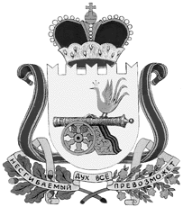

администрация
ВЯЗЬМА - БРЯНСКОГО СЕЛЬСКОГО ПОСЕЛЕНИЯ
ВЯЗЕМСКОГО РАЙОНА смоленской области

р а с п о р я ж е Н И Е

от 26.04.2019№ 67-р

Об окончании отопительного периода 2018/2019 года на территории Вязьма - Брянского сельского поселения Вяземского района Смоленской области

В соответствии с пунктом 5 главы 2 Правил предоставления коммунальных услуг гражданам, утвержденных Постановлением Правительства Российской Федерации от 06.05.2011 № 354, в связи с установившейся среднесуточной температурой воздуха выше + 8 С, в течение 5 суток подряд:
1. Завершить с30 апреля 2019 года отопительный период 2018/2019 года на территории Вязьма - Брянского сельского поселения Вяземского района Смоленской области.
2. Настоящее распоряжение обнародовать на информационном стенде Администрации Вязьма - Брянского сельского поселения Вяземского района Смоленской области и разместить на официальном сайте Администрации Вязьма - Брянского сельского поселения Вяземского района Смоленской области в информационно-телекоммуникационной сети «Интернет» (http://вязьма-брянская.рф/).

Главамуниципального образования
Вязьма - Брянского сельского поселения
Вяземского района Смоленской области В.П. Шайторова

